КОВЕЛЬСЬКИЙ ФАХОВИЙ МЕДИЧНИЙ КОЛЕДЖ
ВОЛИНСЬКОЇ ОБЛАСНОЇ РАДИ

Реферат
на тему:
«Література рідного краю. Письменниця Волині Штинько Валентина Сергіївна»

ПІДГОТУВАЛА
студентка ІІ-го курсу
Спеціальності 226 Фармація,
промислова фармація
Дубій Анна Сергіївна

ВИКЛАДАЧ
Михалевич Світлана Григорівна

Ковель
2021р.
Зміст
- Дитинство
- Роки навчання
- Праця
- Творчість
- Відзнаки
- Окремі видання творів
- Список літературних джерел

Дитинство
Народилася 23 лютого 1953 року в смт. Локачі Волинської області. Навчалась у Локачинській, Кремецькій, Маньківській, Затурцівській школах Локачинського району, тому що батька майбутньої письменниці скеровували на роботу в різні села Волині.

Роки навчання
У 1975 р. закінчила філологічний факультет Київського державного університету ім. Т. Г. Шевченка. Працювала кореспондентом у локачинській газеті «Колгоспна правда», кореспондентом багатотиражної газети заводу «Львівприлад», старшим лаборантом кафедри теорії і практики радянської преси факультету журналістики Львівського державного університету ім. І. Франка.

Праця
З 1982 р. – кореспондент волинської обласної газети «Радянська Волинь», перейменованої згодом у «Волинь-нова». Була редактором відділу національного відродження, вела рубрику «Доброго дня вам, люди!».
Працюючи редактором відділу національного відродження, Валентина Штинько опублікувала ряд цікавих публіцистичних і краєзнавчих матеріалів на сторінках газети «Волинь-нова», а також у трьох томах збірника «Роде наш красний. Волинь у долях краян і людських документах», в альманахах обласної організації НСПУ «Світязь», журналі «Волинь», збірниках «Ми – волинські журналісти», «Волинь у нашій долі», «Волинського цвіту по всьому світу» та ін. Стала ініціатором рубрики «Храми і люди», яка впродовж десяти років велася на сторінках «Волині». У 2010 р. матеріали рубрики вийшли окремою книгою нарисів і були відзначені як краща книга у номінації «Історико-краєзнавча література» за підсумками другого етапу обласного конкурсу «Світ волинської книги–2011».
Упродовж багатьох років письменниця викладала «Основи журналістики» у Луцькій гімназії № 14 та була керівником гімназійної літературної студії «Гнідавське гроно».
Валентина Штинько – член трьох національних спілок – Національної спілки письменників України, Національної спілки журналістів України та Національної спілки краєзнавців України.
Творчість
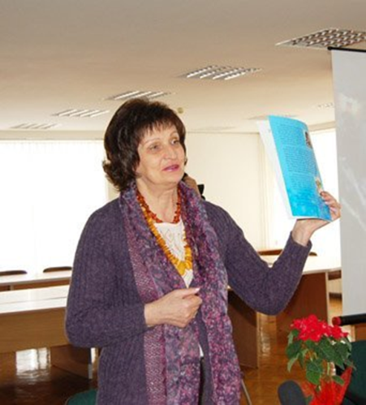
У 1992 році у видавництві «Відродження» (м. Дрогобич) вийшла друком її перша поетична збірка «Тінь сльози», яка стала перепусткою до Національної спілки письменників України. «Терновая хустка» – друга збірка поезій, яка побачила світ у видавництві «Надстир’я»(м. Луцьк) 1999 року та здобула в обласному конкурсі «Краща книга року» друге місце, згодом були збірка поезій «Тернослов» (2008), художньо-документальна повість «Наречена гетьманича» (2008). Є у Валетини Сергієвни збірки віршів для дітей: «Давай дружити» (2009), «Мартинове щедрування» (2014).

Відзнаки
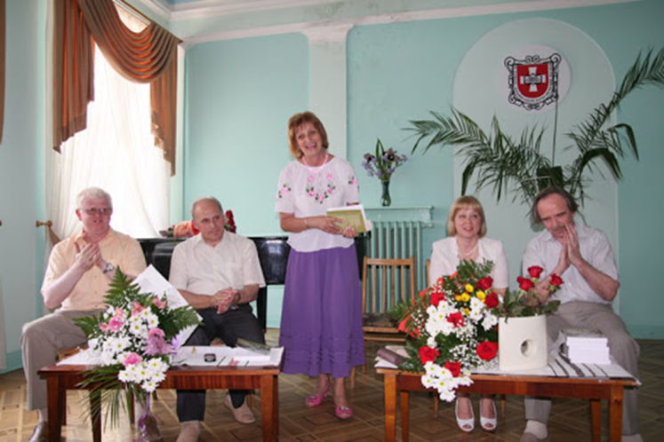
Валентина Штинько нагороджена обласною журналістською премією ім. Полікарпа Шафети у галузі публіцистики; грамотою Верховної Ради України; почесним знаком Національної спілки журналістів України «Журналістська гідність»; Золотою медаллю української журналістики; церковним орденом Почаївської Божої Матері.
Окремі видання творів
Штинько В. С. Волинь: храми і люди : краєзн. нарис / В. С. Штинько, Є. Ковальчук. – Луцьк : Терен, 2010. – 292 с.
Штинько В. С. Давай дружити! / В. С. Штинько, В. Михальська. – Луцьк : Християн. життя, 2009. – 16 с.
Штинько В. С. Наречена гетьманича : худ.-док. повість / В. С. Штинько. – Луцьк : Терен, 2008. – 256 с.
Штинько В. С. Терновая хустка : поезії / В. С. Штинько. – Луцьк : Настир’я, 1999. – 80 с.
Штинько В. С. Тернослив : вірші різних років / В. С. Штинько. – Луцьк : Терен, 2008. – 176 с.
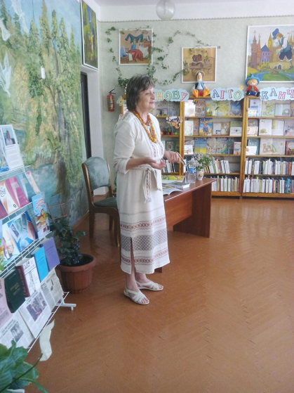
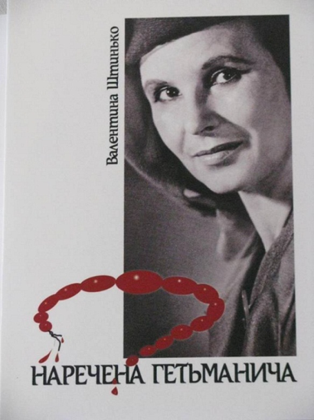
Штинько В. С. Тінь сльози : поезії / В. С. Штинько. – Дрогобич : Відродження, 1992. – 125 с.
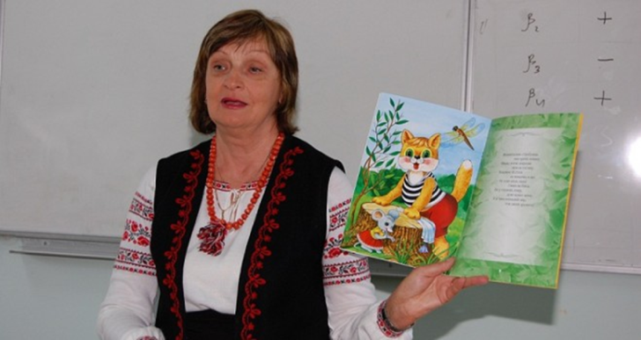

СПИСОК ВИКОРИСТАНОЇ ЛІТЕРАТУРИ

http://www.biblioteka.volyn.ua/catalog/pysmennyky-volyni/11692/

